理综合 高三年级
本试卷分第I卷（选择题）和第II卷（非选择题）两部分，共35题，共300分，共11页。考试结束后，将本试卷和答题卡一并交回。
注意事项：1.答题前，现将自己的姓名、准考证号填写清楚，将条形码准确粘贴在条形码区域内。
2.选择题必须使用2Ｂ铅笔填涂；非选择题必须使用0.5毫米黑色字迹的签字笔书写，字体工整、笔记清楚。
3.请按照题号顺序在各题目的答题区域内作答，超出答题区域书写的答案无效；试题卷上答题无效。
4.作图可先使用铅笔画出，确定后必须用黑色字迹的签字笔描黑。
5.保持卡面清洁，不要折叠、不要弄破、弄皱，不准使用涂改液、修正带、刮纸刀
可能用到的相对原子质量： Cu 64；H 1；O 16
第I卷
一、 选择题：本题共13小题，每小题6分，在每小题给出的四个选项中，只有一项是符合题目要求。
1．下列有关细胞的叙述正确的是 （ ）
A．生物的体细胞都以有丝分裂方式增殖
B．生物体内的活细胞都可以产生酶分子
C．植物细胞中都无发出星射线的结构
D．生物体的生命活动一定离不开细胞
2. 下列有关生物学实验的叙述，正确的是 （ ）
A．用苏丹Ⅳ染液可检测生物组织中维生素D的存在
B．在观察叶绿体形态和分布的实验中，使用生理盐水制作黑藻临时装片
C．鉴定脂肪及观察植物细胞有丝分裂都用到了酒精，且作用相同
D．健那绿可以使活细胞中的线粒体染成蓝绿色，有利于在高倍镜下观察生活状态的线粒体的分布及形态
3．若只考虑雄性果蝇的性染色体，且不考虑染色体上基因情况，则在无交叉互换时 （ ）
A.一个精原细胞产生两个相同精子的概率为1/2
B.该果蝇经减数分裂最多可以产生4种含不同性染色体的精子
C.经过正常减数分裂产生的精子只含有一个染色体组且只含1条性染色体
D.子代雌蝇X染色体全部来自该果蝇
4．下列关于生物进化的叙述，不正确的是 （ ）
A．由于自然选择对个体表现型的间接作用，导致不同物种的形成
B．一个物种可以形成多个种群，但一个种群中只能含有一个物种
C．若两个种群都发生了进化，则两个种群的基因频率一定都发生了改变
D．若乙物种是由甲物种进化来的，则两个物种之间一定产生了生殖隔离
5．下列与植物生长素相关的叙述中，正确的是 （ ）
A．达尔文的向光性实验得出生长素在背光侧分布比向光侧多
B．自然条件下生长素在植物体内不只是进行极性运输
C．顶端优势和茎的背地性都能体现生长素作用的两重性
D．生长素既可以直接参与细胞代谢，也给细胞传达调节代谢的信息
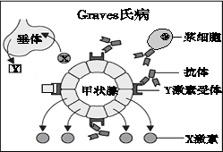
6．《The Journal of Immunology》发表了张雁云教授关于发现 Graves病重要调控机制成果。Graves病发病原因如右图所示：患者所产生的某种抗体与Y激素受体结合，使甲状腺细胞持续激发，产生高水平X激素所致。张雁云研究发现寡核苷酸UDP能够减弱Graves病症状。下列有关说法不正确的是 （ ）

A．X激素是甲状腺激素，Y激素是促甲状腺激素
B．患者代谢减弱，产热减少，兴奋性低
C．Graves病是自身免疫病，类风湿性关节炎，系统性红斑狼疮也属于此类疾病
D．UDP能减弱Graves病症状可能与UDP抑制浆细胞分泌该种抗体有关
7．将氢气、甲烷、乙醇等物质在氧气中燃烧时的化学能直接转化为电能的装置叫燃料电
池。燃料电池的基本组成为电极、电解质、燃料和氧化剂。此种电池能量利用率可高达80%（一般柴油发电机只有40%左右），产物污染也少。下列有关燃料电池的说法错误的是（ ）
A．上述燃料电池的负极反应材料是氢气、甲烷、乙醇等物质
B．氢氧燃料电池常用于航天飞行器，原因之一是该电池的产物为水，经过处理之后可
供宇航员使用
C．乙醇燃料电池的电解质常用KOH，该电池的负极反应为C₂H₅OH－12e－＝2CO₂↑＋3H₂O
D．甲烷燃料电池的正极反应为O₂＋2H₂O＋4e－＝4OH－
8．元素周期表短周期中的X和Y两种元素可组成化合物XY₃，下列说法正确的是（ ）
A．XY₃一定是离子化合物
B．XY₃中的各原子最外层一定都满足8电子稳定结构
C．X和Y一定不属于同一主族
D．若Y的原子序数为m，X的原子序数可能是m±4
9．对于反应：4NH₃(g) + 5O₂(g) 4NO(g) + 6H₂O(g) △H < 0。下列有关叙述正确的是（ ）
A．化学反应速率关系是2v(NH₃) = 3v(H₂O)
B．若单位时间内生成a mol NO，同时消耗a mol NH₃，则反应达到平衡状态
C．其它条件不变，增大其容器容积，则正反应速率减少，逆反应速率增大
D．其它条件不变，降低温度，NO的体积分数将增大
10．某校活动小组为探究金属腐蚀的相关原理，设计了如下图a所示装置，图a的铁棒末段分别连上一块Zn片和Cu片，并静置于含有K₃Fe(CN)₆及酚酞的混合凝胶上。一段时间后发现凝胶的某些区域（如下图b示）发生了变化，则下列说法错误的是（ ）
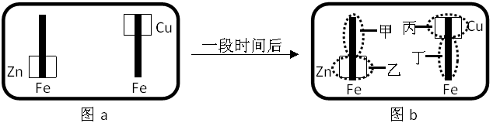
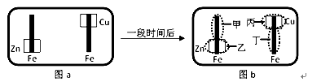
A．甲区发生的电极反应式：Fe-2e⁻= Fe²⁺ B．乙区产生Zn²⁺
C．丙区呈现红色 D．丁区呈现蓝色
11.对于反应CO(g)+H₂O(g)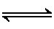CO₂(g)+H₂(g) ΔH<0,在其他条件不变的情况下，下列说法正确的是( )
A.加入催化剂,改变了反应的途径,反应的ΔH也随之改变
B.改变压强,平衡不发生移动,反应放出的热量不变
C.升高温度,反应速率加快,反应放出的热量不变
D.若在原电池中进行,反应放出的热量不变
12．在一个不导热的密闭反应器中,只发生两个反应:
a(g)+b(g)2c(g) ΔH₁<0
x(g)+3y(g)2z(g) ΔH₂>0
进行相关操作且达到平衡后(忽略体积改变所作的功),下列叙述错误的是( )
A.等压时,通入惰性气体,c的物质的量不变
B.等压时,通入z气体,反应器中温度升高
C.等容时,通入惰性气体,各反应速率不变
D.等容时,通入z气体,y的物质的量浓度增大
13．把物质的量均为0.1 mol的AlCl₃、CuCl₂和H₂SO₄溶于水配制成100 mL混合溶液，用石墨作电极电解，并收集两电极所产生的气体，一段时间后在两极收集到的气体在相同条件下的体积相同。则下列描述正确的是( )
A．电路中共转移0.9 mol电子
B．阳极得到的气体中有O₂，且其物质的量为0.35 mol
C．阴极的质量增加3.2 g
D．铝元素仅以Al(OH)₃的形式存在
二、选择题（本题共8小题，每小题6分．14—18题只有一个选项符合题意，19—21每小题至少有多个选项符合题意．全部选对得6分，选对但不全得3分，选错或不答的得0分）
14．下列说法正确的是（ ）
A．竖直平面内做匀速圆周运动的物体，其合外力可能不指向圆心
B．匀速直线运动和自由落体运动的合运动一定是曲线运动
C．物体竖直向上做匀加速直线运动时，物体受到的重力将变大
D．火车超过限定速度转弯时，车轮轮缘将挤压铁轨的外轨
15. 某行星的质量是地球质量的3倍，直径是地球直径的3倍．设想在该行星表面附近绕其做圆周运动的人造卫星的周期为T1，在地球表面附近绕地球做圆周运动的人造卫星的周期为T2，则T1：T2等于 ( )
A．1：1 B．3：1 C．1：3 D．6：1
16．如右图一圆形金属环与两固定的平行长直导线在同一竖直平面内，环的圆心与两导线距离相等，环的直径小于两导线间距。两导线中通有大小相等、方向向下的恒定电流。以下说法正确的是（ ）
A．金属环向上运动，则环上的感应电流方向为顺时针方向
左
右
B．金属环向下运动，则环上的感应电流方向为顺时针方向
C．金属环向右侧直导线靠近，则环上的感应电流方向为逆时针
D．金属环向左侧直导线靠近，则环上的感应电流方向为逆时针
17．如下图所示，两段等长细线串接着两个质量相等的小球a、b，悬挂于O点．现在两个小球上分别加上水平方向的外力，其中作用在b球上的力大小为F、作用在a球上的力大小为2F，则此装置平衡时的位置可能是下列哪幅图（ ）
a
B
F
b
2F
O
A
F
a
b
2F
O
a
C
F
b
2F
O
a
D
F
b
2F
O
a
b
O
2F
18．如图所示的电路中，电源电动势为E，内电阻为r，平
A
G
R1
R2
R
C
b
a
S
E r
行板电容器C的两金属板水平放置，R₁和R₂为定值电阻，P
为滑动变阻器R的滑动触头，G为灵敏电流计，A为理想电
流表．开关S闭合后，C的两板间恰好有一质量为m、电荷量
为q的油滴处于静止状态，则以下说法正确的是（ ）
A．在P向上移动的过程中，A表的示数变大，油滴仍然静止，G中有方向由a至b的电流
B．在P向上移动的过程中，A表的示数变小，油滴向上加速运动，G中有方向由b至a的电流
C．在P向下移动的过程中，A表的示数变大，油滴向下加速运动，G中有方向由b至a的电流
D．在P向下移动的过程中，A表的示数变小，油滴向下加速运动，G中有由a至b的电流
19．取空间中两等量点电荷间的连线为x轴，轴上各点电势φ随x的变化关系如图所示，设x轴上B、C两点的电场强度分别是E_{Bx}、E_{Cx}，下列说法中正确的是（ ）
x
φ

B
C
A．该静电场由两个等量同种点电荷产生
B．该静电场由两个等量异种点电荷产生
C．E_{Bx}的大小小于E_{Cx}的大小
D．负电荷沿x轴从B点移动到C点的过程中，电势能先减小后增大
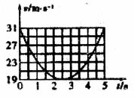

20．一个高尔夫球静止于平坦的地面上，在t=0时球被击出，飞行中球的速率与时间的关系如图所示．若不计空气阻力的影响，根据图象提供的信息可以求出( )
0
t/s
v/m∙s-1
1
2
3
4
5
19
23
27
31
A．高尔夫球在何时落地
B．高尔夫球上升的最大高度
C．人击球时对高尔夫球做的功
D．高尔夫球落地时离击球点的距离
21．如图所示，空间有一垂直纸面向外的磁感应强度为0.5 T的匀强磁场，一质量为0.2 kg且足够长的绝缘木板静止在光滑水平面上，在木板左端放置一质量为m=0.1 kg、带正电q = 0.2C的滑块，滑块与绝缘木板之间动摩擦因数为0.5，滑块受到的最大静摩擦力可认为等于滑动摩擦力．现对木板施加方向水平向左，大小为F=0.6 N的恒力，g取10 m/s²．则滑块 （ ）
A．开始做匀加速运动，然后做加速度减小的加速运动，最后做匀速直线运动
B．一直做加速度为2 m/s²的匀加速运动，直到滑块飞离木板为止
B
F
C．速度为6m/s时，滑块开始减速
D．最终做速度为10m/s的匀速运动

第二卷主观题
三、非选择题：包括必考题和选考题两部分。第22题~第32题为必考题，每个试题考生都必须作答。第33题~第40题为选考题，考生根据要求作答。
（一）必考题（共129分）
x4
x3
x2
x1

22．(6 分)现用频闪照相方法来研究物块的变速运动。在一小物块沿斜面向下运动的过程中，用频闪相机拍摄的不同时刻物块的位置如图所示。拍摄时频闪频率是10Hz；通过斜面上固定的刻度尺读取的5个连续影像间的距离依次为x₁、x₂、x₃、x₄。已知斜面顶端的高度h和斜面的长度s。数据如下表所示。重力加速度大小g＝9.80m/s²。
x₁ | x₂ | x₃ | x₄ | h | s
10.76 | 15.05 | 19.34 | 23.65 | 48.00 | 80.00
单位：cm

根据表中数据，完成下列填空：
⑴物块的加速度a＝ m/s²(保留3位有效数字)。
⑵因为 ，可知斜面是粗糙的。
23． (8分)某同学研究小滑块在水平长木板上运动所受摩擦力的大小，选用的实验器材是：长木板、总质量为m的小滑块、光电门、数字毫秒计、弧形斜面、挡光片、游标卡尺、刻度尺。器材安装如图甲所示.
（乙）
0
10
20
1
2
cm
（甲）
L
光电门
（1）主要实验过程：
(ⅰ)用游标卡尺测量挡光片宽度d，读数如图乙所示，则d = mm；
(ⅱ) 让小滑块从斜面上某一位置释放，读出小滑块通过光电门时数字毫秒计示数t;
(ⅲ) 用刻度尺量出小滑块停止运动时挡光片与光电门间的距离L;
(ⅳ) 求出小滑块与木板间摩擦力f = (用物理量m、d、L、t表示)；
（2）若实验中没有现成的挡光片，某同学用一宽度为6cm的金属片替代，这种做法是否合理? (选填“合理”或“不合理”)。
（3）实验中，小滑块释放的高度要适当高一些，其目的是减少 误差。（选填“系统”或“偶然”）
物理计算题（本题共2题，第24题14分，25题19分，共计33分．解答时请写出必要的文字说明、方程式和重要的演算步骤．只写出最后答案的不能得分．有数值计算的题，答案中必须明确写出值和单位．）
24．（14分）如图所示，充电后的平行板电容器水平放置，电容为C，极板间距离为d，上极板正中有一小孔。质量为m、电荷量为+q的小球从小孔正上方高h处由静止开始下落，穿过小孔到达下极板处速度恰为零（空气阻力忽略不计，极板间电场可视为匀强电场，重力加速度为g）。求：
h
d
+q
（1）小球到达小孔处的速度；
（2）极板间电场强度大小和电容器所带电荷量；
（3）小球从开始下落运动到下极板的时间。
25．(19分) 如图甲所示，有一磁感应强度大小为B、垂直纸面向外的匀强磁场，磁场边界OP与水平方向夹角为45°，紧靠磁场右上边界放置长为L，间距为d的平行金属板M、N，磁场边界上的O点与N板在同一水平面上，O_{1、}O₂是电场左右边界中点．在两板间存在如图乙所示的交变电场（取竖直向下为正方向）．某时刻从O点竖直向上同时发射两个相同的粒子a和b，质量为m，电量为+q，初速度不同．粒子a在图乙中的t=时刻，从O₁点水平进入板间电场运动，由电场中的O₂点射出．粒子b恰好从M板左端进入电场．（不计粒子重力和粒子间相互作用，电场周期T未知）
求：（1）粒子a、b从磁场边界射出时的速度v_{a}、v_{b；}
t
E

E0

-E0

0
T
2T
图乙
45°
O
N
M
P
O1
O2
图甲
（2）粒子a从O点进入磁场到射出O₂点运动的总时间；
（3）如果交变电场的周期，要使粒子b能够穿出板间电场，求这电场强度大小E₀满足的条件．
26．（14分）下表为元素周期表的一部分，请参照元素①－⑧在表中的位置，用化学用语回答下列问题：
族  周期 | IA |  |  |  |  |  |  | 0
1 | ① | ⅡA | ⅢA | ⅣA | ⅤA | ⅥA | ⅦA
2 |  |  |  | ② | ③ | ④
3 | ⑤ |  | ⑥ | ⑦ |  |  | ⑧

- ④、⑤、⑥的原子半径由大到小的顺序为______。
③、④、⑤、⑥简单离子半径由小到大的顺序为______。
（2）②、⑧、⑦的最高价含氧酸的酸性由强到弱的顺序是______。
（3）①、④、⑤、⑧中的某些元素可形成既含离子键又含极性共价键的化合物，写出其中一种化合物的电子式：______。
（4）由表中两种元素的原子按1：1组成的常见液态化合物易被催化分解，可使用的催化剂为__________。
a.MnO₂ b.FeCl₃ c.CuSO₄ d.KMnO₄
(5)由表中元素形成的常见物质X、Y、Z、M、N可发生以下反应：
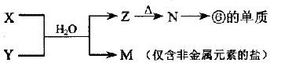

a) X溶液与Y溶液反应的离子方程式为_________，
b) N→⑥的单质的化学方程式为________________。
27.（14分）工业上由黄铜矿（主要成分CuFeS₂）冶炼铜的主要流程如下：
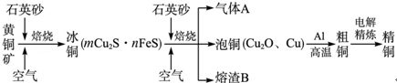
（1）气体A中的大气污染物可选用下列试剂中的 吸收。
a．浓H₂SO₄ b．稀HNO₃
c．NaOH溶液 d．氨水
（2）用稀H₂SO₄浸泡熔渣B，取少量所得溶液，滴加KSCN溶液后呈红色，说明溶液中存在 （填离子符号） ，检验溶液中还存在Fe²⁺的方法是 （注明试剂、现象）。
（3）由泡铜冶炼粗铜的化学反应方程式为 。
（4）以CuSO₄溶液为电解质溶液进行粗铜（含Al、Zn、Ag、Pt、Au等杂质）的电解精炼，下列说法正确的是 。
a．电能全部转化为化学能
b．粗铜接电源正极，发生氧化反应
c．溶液中Cu²⁺向阳极移动
d．利用阳极泥可回收Ag、Pt、Au等金属
e.阴极增重的质量等于阳极减少的质量
f.溶液中铜离子浓度不变
- 利用反应2Cu+O₂+2H₂SO₄═2CuSO₄+2H₂O可制备CuSO₄，若将该反应设计为原电池，其正极电极反应式为 。
28．（14分）降低大气中CO₂的含量和有效地开发利用CO₂正成为研究的主要课题。
（1）已知在常温常压下：
① 2CH₃OH(l) ＋ 3O₂(g) ＝ 2CO₂(g) ＋ 4H₂O(g) ΔH ＝－1275.6 kJ/mol
② 2CO (g)+ O₂(g) ＝ 2CO₂(g) ΔH ＝－566.0 kJ/mol
③ H₂O(g) ＝ H₂O(l) ΔH ＝－44.0 kJ/mol
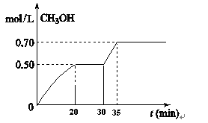
写出甲醇不完全燃烧生成一氧化碳和液态水的热化学方程式：______________________。
（2）在容积为2L的密闭容器中，充入2mol CO₂和6mol H₂，在温度500℃时发生反应：
CO₂（g）+ 3H₂（g）CH₃OH（g）+ H₂O（g）
△H<0。
CH₃OH的浓度随时间变化如图。回答有关问题：
①从反应开始到20分钟时，H₂的平均反应速率v(H₂)＝_________________
②从30分钟到35分钟达到新的平衡，改变的条件可能是__________________________
A．增大CH₃OH的浓度 B．加入催化剂 C．升高温度 D．增大CO₂的浓度
③如果在30分钟时,再向容器中充入2mol CO₂和6mol H₂，保持温度不变，达到新平衡时，CH₃OH的浓度____________1mol•L⁻¹(填“>”、“<”或“=”)。
（3）一种原电池的工作原理为：2Na₂S₂ + NaBr₃ 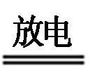Na₂S₄ + 3NaBr。用该电池为电源，以氢氧化钾水溶液作电解质进行电解，使CO₂在铜电极上可转化为甲烷。
①该电池负极的电极反应式为______________________________________；
②电解池中产生CH₄一极的电极反应式为 ____________________________________。
29．（9分）为研究环境因素对某蔬菜幼苗光合作用的影响，一科研小组测定了强光下和弱光下此蔬菜幼苗吸收CO2的速率（单位：g·cm-2·h-1）和气孔阻力（气孔开度减小，气孔阻力增大）等生理指标。请回答下列问题：
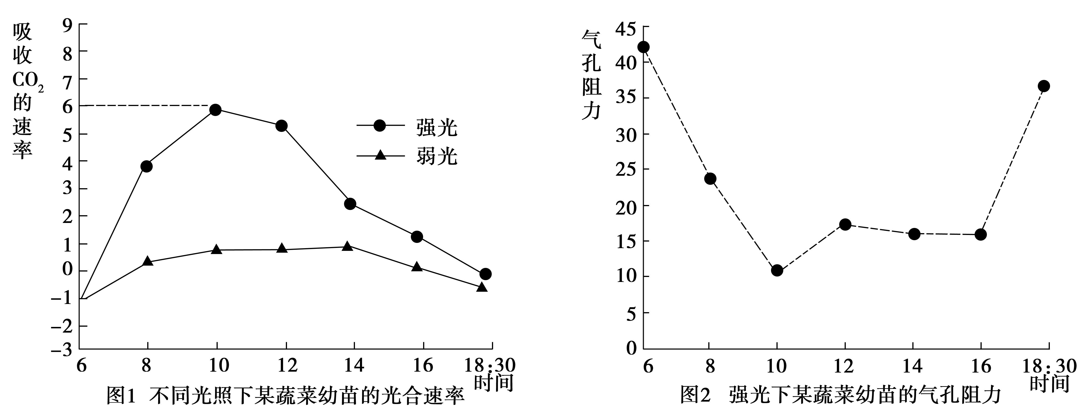
（1）此蔬菜幼苗光合作用中CO2固定后最初产生的物质是__________；一天中强光条件下，此蔬菜幼苗在10：00时固定CO2的速率与12：00时固定CO2的速率相比是 。（填“高于”，“低于”或“不能确定”）
（2）结合图2分析，图1中测得此蔬菜幼苗在10：00~12：00间光照强度不断增强，但强光下幼苗吸收CO2的速率却下降，其机理是____________________________________。
（3）为研究强光和弱光对此蔬菜幼苗叶片中光合色素含量的影响，在提取叶片中色素时需用的有机溶剂为____________________；检测发现弱光下叶片中叶绿素含量增加，此时叶片对____________________光的吸收能力将显著增强。
（4）温度在一天中会发生变化，科研小组若要测定该蔬菜幼苗一天中某一时间段的光合速率，还要测定幼苗的 ，若在白天进行该过程，需采取 的措施。
30．（13分）回答以下问题：
（1）在寒冷环境中，肾上腺素分泌量增加的同时， 的分泌量也增加，二者共同促进机体的新陈代谢。
（2）人体内需要源源不断的产生激素，以维持激素含量的动态平衡，这是因为 。
（3）胰岛A细胞、胰岛B细胞分别分泌胰高血糖素和胰岛素，它们的作用相互拮抗，共同维持血糖含量的稳定。胰岛A细胞分泌的胰高血素作用的主要靶器官是 ，若胰岛B细胞受损人会得糖尿病，这主要是因为胰岛素有促进组织细胞加速 的作用，若缺乏会使血糖升高，表现为糖尿。
（4）若靶细胞为甲状腺细胞，那么引起甲状腺激素分泌的“信号”分子是 ，接受信号的结构基础是 。
（5）机体维持稳态的主要调节络是 ，其中免疫系统是通过它的
功能，实现它在维持稳态中的作用；神经调节的基本方式是 。体液调节的特点是 （答两点）
31．（9分）血友病属于伴X染色体隐性遗传病，某夫妇均不患血友病，他们生出了一个性染色体组成为XXY的孩子。请回答下列问题：
（1）生出性染色体组成为XXY的孩子，说明发生了________________变异。
（2）若该孩子患血友病，则其性染色体组成异常的原因是________________（填“父亲”或“母亲”）在 时期出现异常（不考虑基因突变）。
（3）伴性遗传是指基因位于性染色体上的遗传。现在需要探究该基因是只位于X染色体上，还是位于X染色体和Y染色体的同源区段，现有两套实验设计思路。
方案1：纯合显性雌性个体×纯合隐性雄性个体；
方案2：纯合隐性雌性个体×纯合显性雄性个体。
请选择可行的方案________________（填“1”或“2”），并预测实验结果：
若子代________________________________，则基因位于X染色体和Y染色体的同源区段；
若子代________________________________，则基因只位于X染色体上。
32．（8分）天花是一种死亡率很高的恶性传染病。英国医生爱德华·琴纳在给一位患牛痘少女看病时，得知患过牛痘疮的人中，从不患天花病。琴纳由此得到了启发，后来发现了接种牛痘预防天花的方法。 请回答下列问题：
（1）天花病和牛痘疮是由病毒感染细胞引起的疾病。T细胞在接受病毒抗原的刺激后，通过分化形成 细胞，该细胞与被病毒入侵的细胞密切接触，使宿主细胞 。
（2）天花病毒或牛痘病毒侵入人体后，除引起（1）中提到的免疫反应外，也能被吞噬细胞 ，暴露出这些病毒的特有分子，并将这些分子传递给T细胞，后者产生 ，这些物质能引起受到某种刺激的B细胞分化为 细胞，然后这种细胞分泌 ，这种分子与病毒上相应的化合物结合，发生凝集或沉淀。
（3）爱德华·琴纳接种牛痘预防天花，说明牛痘病毒和天花病毒 。

(二)选考题（必做，共46分）
33.物理（15分）随着机动车数量的增加，交通安全问题日益凸显。分析交通违法事例，将警示我们遵守交通法规，珍惜生命。一货车严重超载后的总质量为49t，以54km/h的速率匀速行驶。发现红灯时司机刹车，货车即做匀减速直线运动，加速度的大小为2.5m/s²（不超载时则为5m/s²）。
⑴若前方无阻挡，问从刹车到停下来此货车在超载及不超载时分别前进多远？
⑵若超载货车刹车时正前方25m处停着总质量为1t的轿车，两车将发生碰撞，设相互作用0.1s后获得相同速度，问货车对轿车的平均冲力多大？
34.（16分）某小组在验证反应“Fe+2Ag⁺=Fe²⁺+2Ag”的实验中检测到Fe³⁺，发现和探究过程如下。
向硝酸酸化的0.05 mol·L⁻¹硝酸银溶液（pH≈2）中加入过量铁粉，搅拌后静置，烧杯底部有黑色固体，溶液呈黄色。
（1）检验产物
①取出少量黑色固体，洗涤后，_______（填操作和现象），证明黑色固体中含有Ag。
②取上层清液，滴加K₃Fe(CN)₆溶液，产生蓝色沉淀，说明溶液中含有Fe²⁺。
（2）针对“溶液呈黄色”，甲认为溶液中有Fe³⁺，乙认为铁粉过量时不可能有Fe³⁺，乙依据的原理是___________________（用离子方程式表示）。针对两种观点继续实验：
①取上层清液，滴加KSCN溶液，溶液变红，证实了甲的猜测，同时发现有白色沉淀生成，且溶液颜色深浅、沉淀量多少与取样时间有关，对比实验记录如下：
序号 | 取样时间/min | 现象
ⅰ | 3 | 产生大量白色沉淀；溶液呈红色
ⅱ | 30 | 产生白色沉淀；较3 min时量少；溶液红色较3 min时加深
ⅲ | 120 | 产生白色沉淀；较30 min时量少；溶液红色较30 min时变浅
（资料：Ag⁺与SCN⁻生成白色沉淀AgSCN）
② 对Fe³⁺产生的原因作出如下假设：
假设a：可能是铁粉表面有氧化层，能产生Fe³⁺；
假设b：空气中存在O₂，由于________（用离子方程式表示），可产生Fe³⁺；
假设c：酸性溶液中NO₃⁻具有氧化性，可产生Fe³⁺；
假设d：根据_______现象，判断溶液中存在Ag⁺，可产生Fe³⁺。
③ 下列实验Ⅰ可证实假设a、b、c不是产生Fe³⁺的主要原因。实验Ⅱ可证实假设d成立。
实验Ⅰ：向硝酸酸化的________溶液（pH≈2）中加入过量铁粉，搅拌后静置，不同时间取上层清液滴加KSCN溶液，3 min时溶液呈浅红色，30 min后溶液几乎无色。
实验Ⅱ：装置如图。其中甲溶液是________，操作及现象是________________。
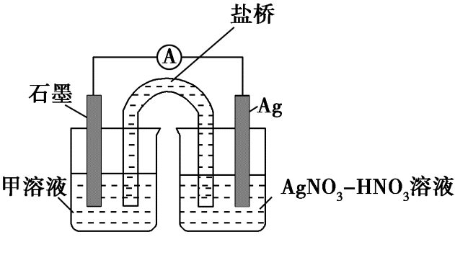
- 根据实验现象，结合方程式推测实验ⅰ~ⅲ中Fe³⁺浓度变化的原因：
。
35.（15分）生物选修题（以下五道题必做，请把答案写在答题纸上）
（1）．下列生理活动一般不会受下丘脑影响的是 （ ）
A．甲状腺激素的分泌 B．生物节律
C．维持身体平衡 D．细胞外液渗透压的稳定
（2）．下列关于内环境的叙述，不正确的是 （ ）
A．血浆渗透压的大小主要取决于血浆中无机盐和蛋白质的含量
B．内分泌腺分泌的激素释放到内环境中，作用于靶细胞或靶器官
C．正常情况下，内环境的各项理化性质都处于动态平衡中
D．内环境是机体进行正常生命活动和细胞代谢的场所
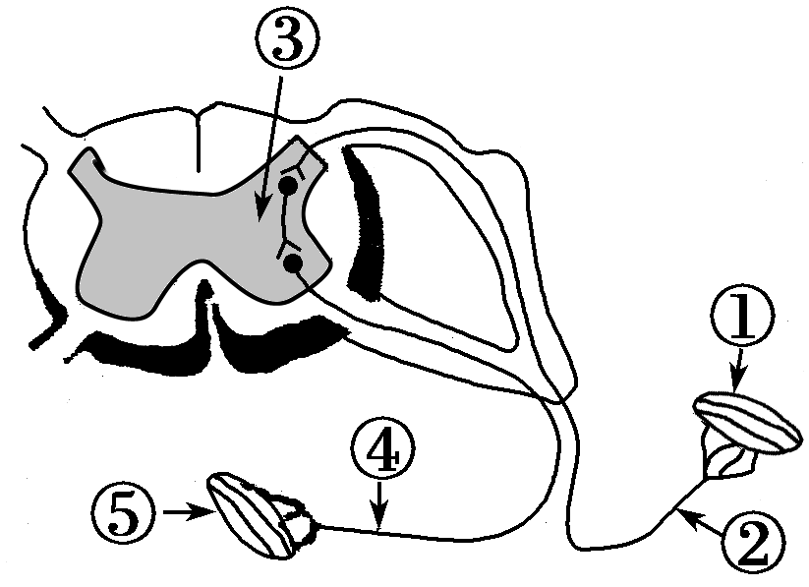
（3）．如图为反射弧的模式图，则 （ ）

A．神经冲动在②和④上以局部电流的形式传导
B. 兴奋的传导方向是⑤→④→③→②→①
C．②受损时，刺激④仍能引起反射活动
D．③损伤不会影响泌尿、四肢运动等方面功能
（4）．室旁核是下丘脑中既能产生兴奋又能分泌催产素（多肽激素）的神经元。下列叙述中正确的是 （ ）
A．室旁核接受刺激产生兴奋的过程与其细胞膜上的蛋白质无关
B．催产素的合成需要模板，此模板的单体间通过肽键连接
C．室旁核分泌催产素的过程体现了生物膜具有流动性
D．室旁核从组织液中吸收氨基酸和氧气均需膜上的载体协助
（5）．如图所示，a、b、c为对胚芽鞘做不同处理的实验，d为一植株被纸盒罩住，纸盒的一侧开口，有单侧光照。下列对实验结果的描述，正确的是( )
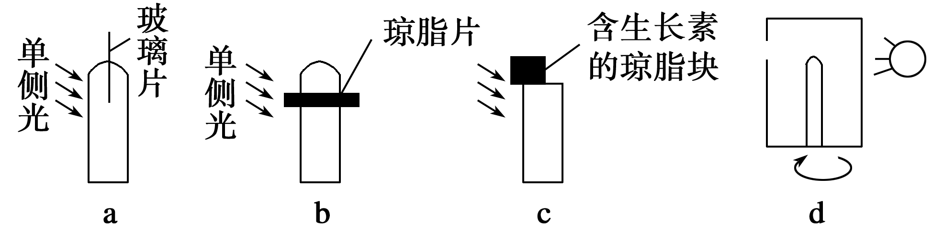
A．a、b向光弯曲生长，c背光弯曲生长
B．a直立生长，b、c向光弯曲生长
C．图d中如果固定植株，旋转纸盒，一段时间后，植株向左弯曲生长
D．图d中如果将纸盒和植株一起旋转，则植株向纸盒开口方向弯曲生长
生物答案
1---6：DDCABB
除特殊说明，每空1分
29(9分)答案：（1）C3(三碳化合物) 不能确定（2分）
（2）12：00比10：00的气孔阻力大，该蔬菜幼苗吸收CO2的速率慢（2分）
（3）无水乙醇 红光和蓝紫光 （4）呼吸速率 遮光
30. (13分)（1）甲状腺激素
（2）激素经靶细胞接受并起作用后就被灭活（2分）
（3）肝脏 葡萄糖的摄取，利用 ，储存（2分）
（4）促甲状腺激素 特异性受体（糖蛋白）
（5）神经-体液-免疫调节 防卫，监控清除（2分） 反射 微量高效；通过体液的运输；作用于特定的靶器官靶细胞（2分）
31. (9分)答案（1）染色体数目变异
（2）母亲（2分） 减数第二次分裂后期（2分）
（3）2 （2分） 雌雄个体均表现显性性状 雌性个体表现显性，雄性个体表现隐形
32(8分)答案（1） 效应T 裂解死亡
（2）摄取和处理 淋巴因子 浆 抗体
（3）抗原结构相似（2分）
37（15分，每个选择题3分）
1----5 CDACD
理综物理答案
二．选择题答案
14.D 15.B 16.C 17.C 18.B 19.AD 20. ABD 21.AD
22题【答案】(1)4.30（填“4.29”或“4.31”同样给分）3分
(2)物块加速度小于gh/s＝5.88 m/s²(或：物块加速度小于物块沿光滑斜面下滑的加速度)3分
23题 答案为：（1）（ⅰ）7.35；（ⅳ）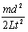； （2）不合理；（3）系统．(每空2分)
24题（14分）【解析】（1）由 ——2分
得 —— 2分
（2）在极板间带电小球受重力和电场力，有
—— 1分
——1分
得 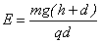 ——1分
——1分
得 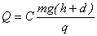 —— 2分
（3）由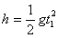 ——2分
综合可得 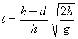 ——2分
25(19分)题解：（1）如答图所示，粒子a、b在磁场中匀速转过90°，平行于金属板进入电场。由几何关系可得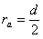 ……………① （2分）
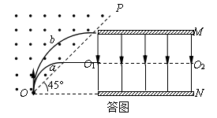
由牛顿第二定律可得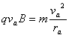…②（1分）
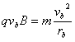………③ （1分）
解得 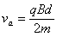 ………………（1分），
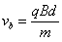 ………………（1分）
（2）粒子a在磁场中运动轨迹如答图
在磁场中运动周期为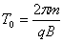 ………………④ （1分）
在磁场中运动时间 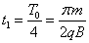………………⑤ （1分）
粒子在电磁场边界之间运动时，水平方向做匀速直线运动，所用时间为
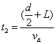 ………………⑥ （1分）
由 ④⑤⑥ 则全程所用时间为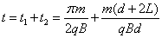 ………（2分）
（3）粒子在磁场中运动的时间相同，a、b同时离开磁场，a比b进入电场落后时间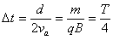 ……………⑦ （1分）
故粒子b在t=0时刻进入电场。 …………… （1分）
由于粒子a在电场中从O₂射出，在电场中竖直方向位移为0，故a在板间运动的时间t_{a}是周期的整数倍，由于v_{b}=2v_{a}，b在电场中运动的时间是t_{b}=t_{a，}可见b在电场中运动的时间是半个周期的整数倍即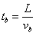=n ……………⑧ （1分）
n= ……………⑨ （1分）
粒子b在内竖直方向的位移为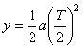………⑩（1分）
粒子在电场中的加速度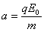 …………… （1分）
由题知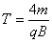
粒子b能穿出板间电场应满足 …………… （1分）
解得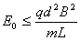 …………… （1分）
34（15分）解析：（1）货车刹车时的初速是v₀=15m/s ，末速是0，
加速度分别是2.5m/s²和5m/s²，
根据位移推论式得 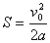 代入数据解得：
超载m；——3分
不超载m。——3分

（2）货车与轿车相撞时的速度为
m/s ——3分
相撞时动量守恒，有 得 m/s ——3分
对轿车根据动量定理有 解得 N ——3分

7--13 CDDABAA
26（14分）（每空2分）
(1)Na>Al>O ;Al³⁺<Na⁺<O²⁻<N³⁻
- HClO₄>H₂CO₃>H₂SiO₃
(3)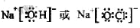
(4)a b c
(5)Al³⁺+3NH₃·H₂O=Al(OH) ₃↓+3NH₄⁺ 2Al₂O₃（熔融） 4Al+3O₂↑
27（14分）
- cd（2分）
- Fe³⁺；（2分）取少量溶液，滴加KMnO₄溶液，KMnO₄溶液紫色褪去（3分）
（3）3Cu₂O+2Al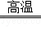Al₂O₃+6Cu （2分）
- bd （3分）
（5）4H⁺+O₂+4e﹣=2H₂O （2分）
28(14分)
（1）CH₃OH(l)+ O₂(g) ＝ CO(g) + 2H₂O(l) ΔH＝﹣442.8 kJ∕mol （3分）
（2）①0.075mol/( L·min)； （3分）
②D ； （2分）
③>； （2分）
（3）①2S₂²⁻ - 2e⁻=S₄²⁻ ； ②CO₂+8e－+6H₂O=CH₄+8OH－；（每空2分）
29.(16分) （每空2分）
- ①加硝酸加热溶解固体，再滴加稀盐酸，产生白色沉淀
- （2）Fe+2Fe³⁺=3Fe²⁺
②4Fe²⁺+O₂+4H⁺=4Fe³⁺+2H₂O 加入KSCN溶液后产生白色沉淀
③0.05 mol·L⁻¹ NaNO₃溶液 FeSO₄溶液（或FeCl₂溶液）
分别取电池工作前与工作一段时间后左侧烧杯中溶液，同时滴加KSCN溶液，后者红色更深
（3）溶液中存在反应：①Fe+2Ag⁺=Fe²⁺+2Ag ，②Ag⁺+Fe²⁺=Ag+Fe³⁺，③Fe+2Fe³⁺=3Fe²⁺。反应开始时，c(Ag⁺)大，以反应①、②为主，c(Fe³⁺)增大。约30分钟后，c(Ag⁺)小，以反应③为主，c(Fe³⁺)减小。

欢迎访问“高中试卷网”——http://sj.fjjy.org

